中山大学移动信息工程学院本科生实验报告
（2017年秋季学期）
课程名称：移动应用开发 任课教师： 郑贵锋
年级 | 大三 | 专业（方向） | 移动互联网
学号 | 15352408 | 姓名 | 张镓伟
电话 | 13531810182 | Email | 709075442@qq.com
开始日期 | 2017.12.9 | 完成日期 | 2017.12.10

实验题目
数据存储（二）

实验目的
1.学习 SQL数据库的使用。
2.学习 ContentProvider的使用。
3.复习 Android界面编程。

实验内容
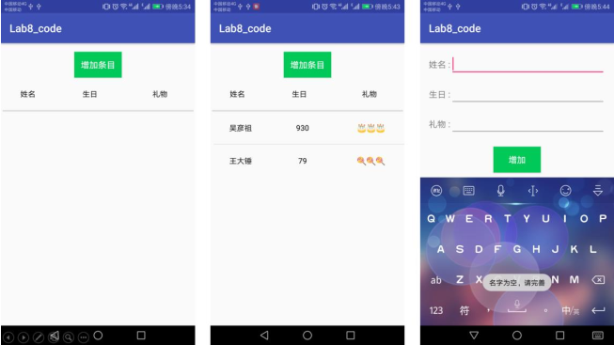
从左至右：初始界面，添加一部分条目， 名字不能为空

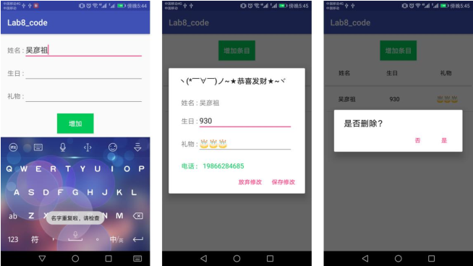
从左至右：名字不能重复，点击条目显示信息（可修改）， 长按删除条目。
实现一个生日备忘录， 要求实现：
使用 SQLite 数据库保存生日的相关信息，并使得每一次运行程序都可以显示出已经存储在数据库里的内容；
使用 ContentProvider 来获取手机通讯录中的电话号码。
功能要求：
A. 主界面包含增加生日条目按钮和生日信息列表；
B. 点击“增加条目” 按钮，跳转到下一个 Activity 界面， 界面中包含三个信息输入框（姓
名、生日、礼物） 和一个“增加” 按钮， 姓名字段不能为空且不能重复；
C. 在跳转到的界面中，输入生日的相关信息后， 点击“增加” 按钮返回到主界面， 此时，
主界面中应更新列表，增加相应的生日信息；
D. 主界面列表点击事件：
 ➢ 点击条目：
弹出对话框，对话框中显示该条目的信息，并允许修改；
对话框下方显示该寿星电话号码（如果手机通讯录中有的话，如果没有就显示
“无” ）
点击“保存修改” 按钮， 更新主界面生日信息列表。
 ➢ 长按条目：
弹出对话框显示是否删除条目；
点击“是” 按钮，删除该条目，并更新主界面生日列表。

课堂实验结果
- 实验截图
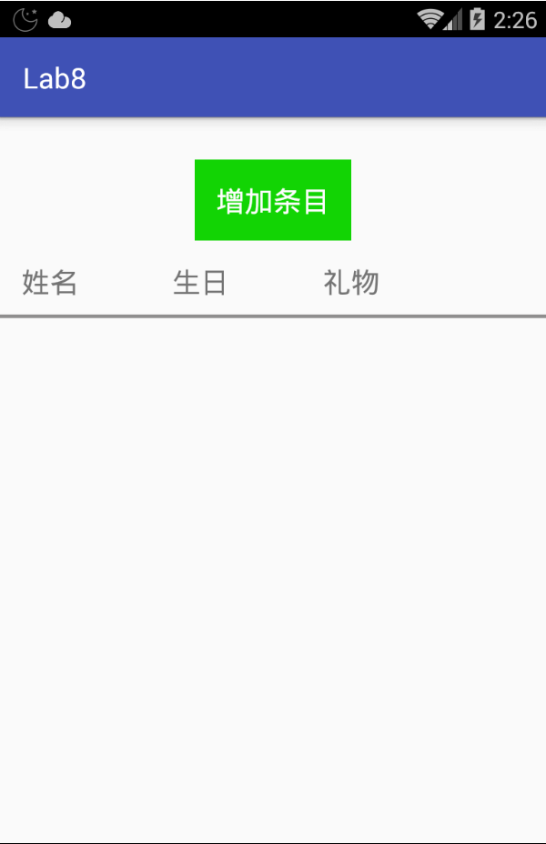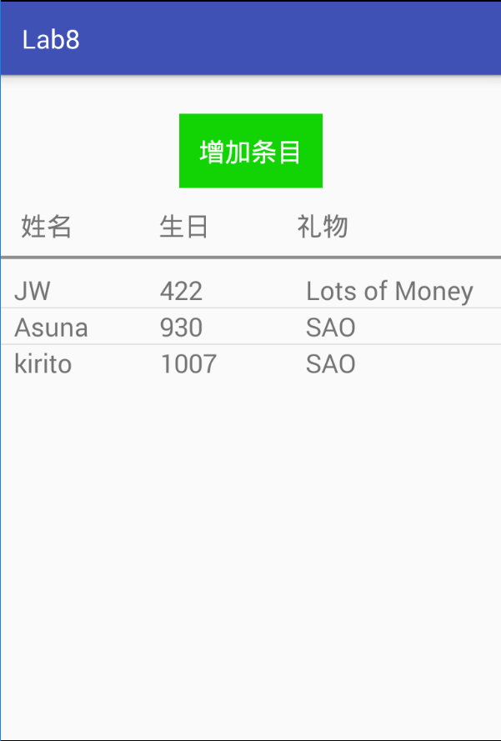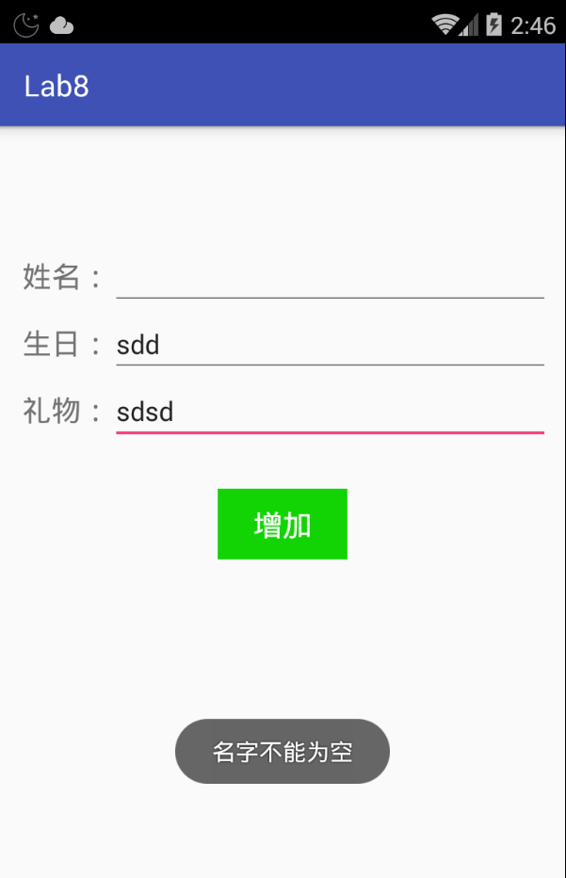
从左至右：初始界面，添加一部分条目， 名字不能为空。

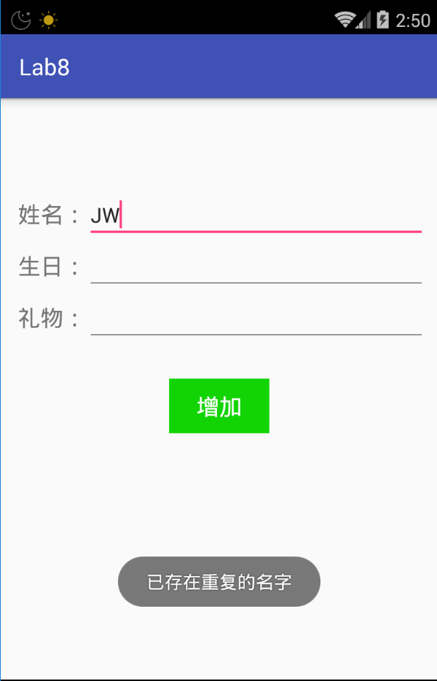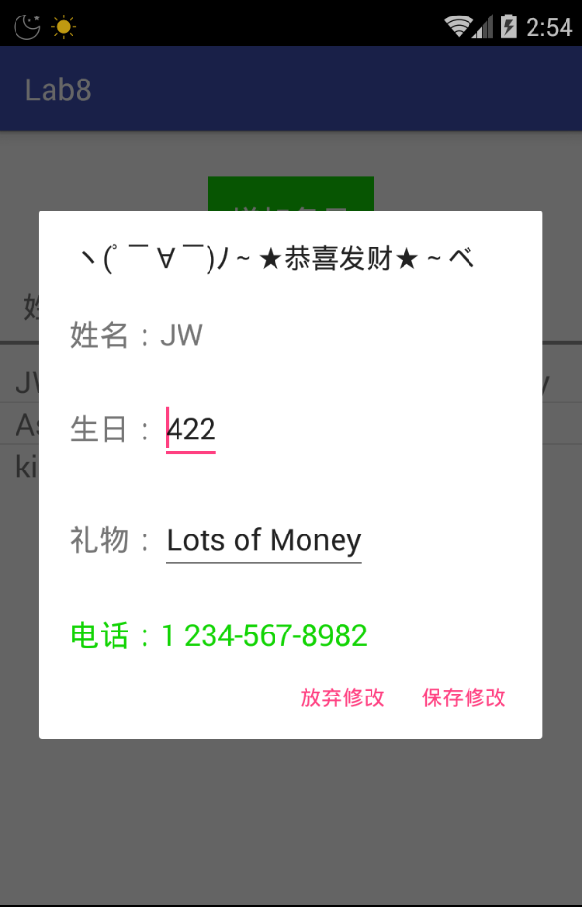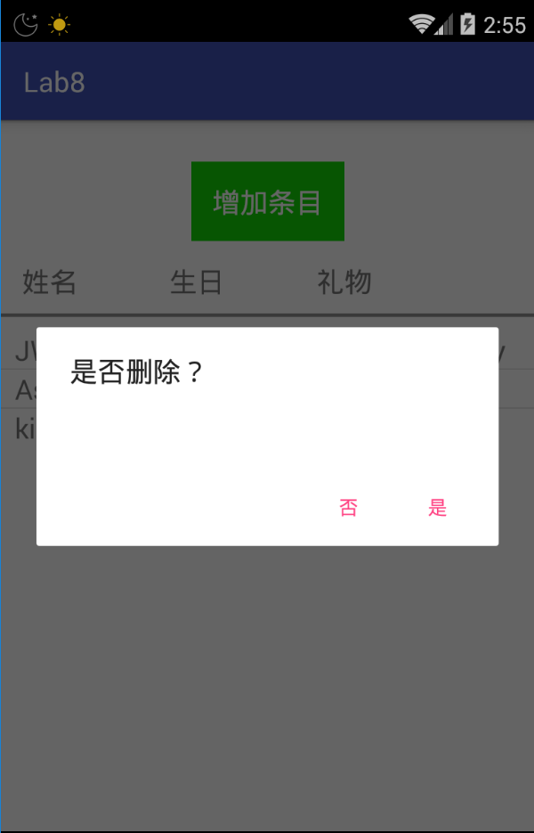
从左至右：名字不能重复，点击条目显示信息（可修改）， 长按删除条目。

- 实验步骤以及关键代码
1.XML布局代码
起始界面布局：
布局比较简单，一开始一个居中的增加条目的按钮，然后用一个水平的LinearLayout设置姓名、生日、礼物，然后是一个listview用于之后展示生日信息。
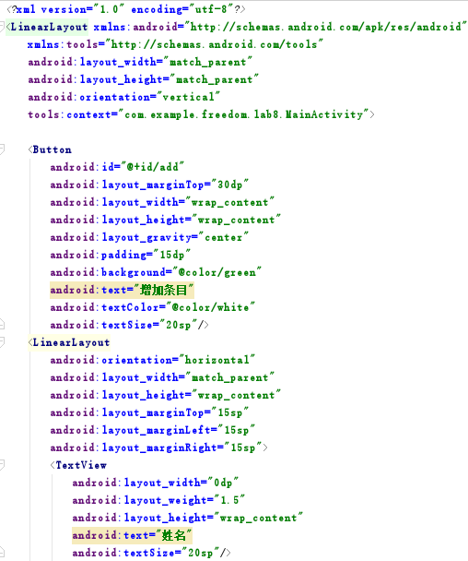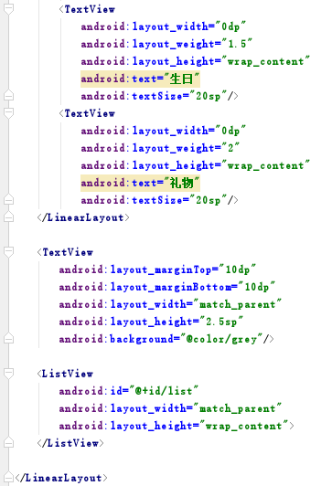

增加条目界面布局：
每一行信息是一个LinearLayout，每个LinearLayout包含一个TextView和一个EditText
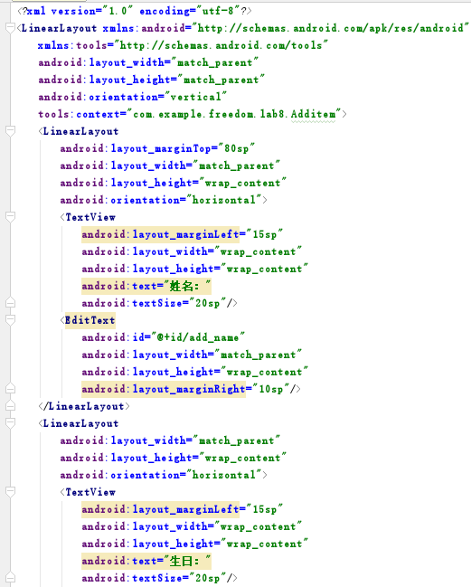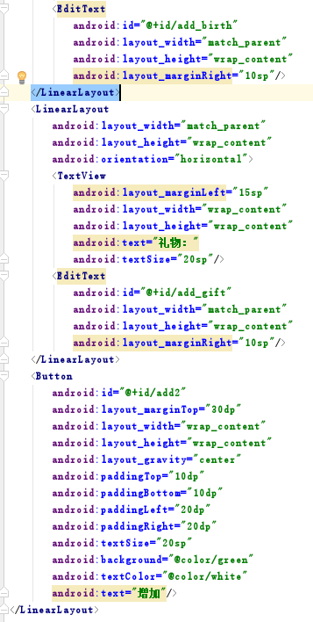

对话框布局：
每一行信息是一个LinearLayout，每个LinearLayout包含一个TextView和一个EditText，所但是名字那一栏是两个TextView，因为名字不应被修改。
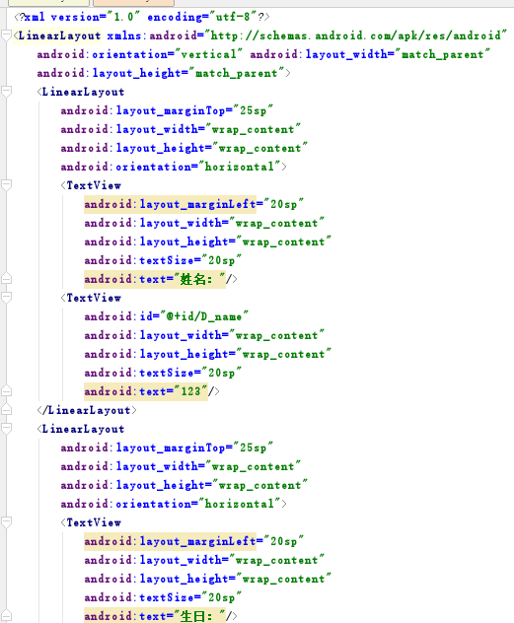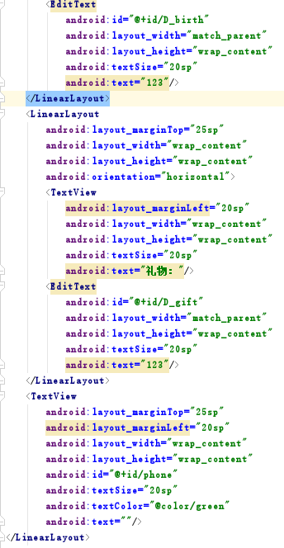

ListView中每一项信息的布局：
每一行一个水平LinearLayout，里面用三个TextView显示相关信息。
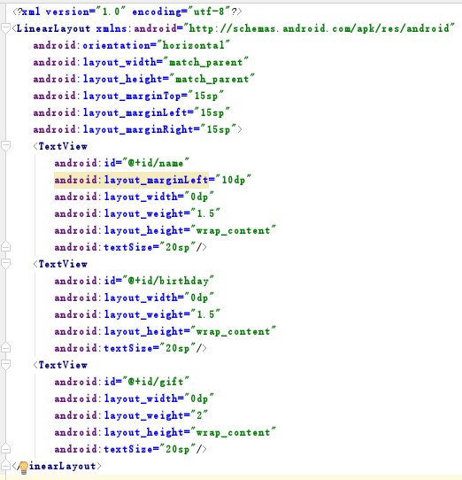

2.JAVA代码
登录界面部分：
将数据库表的所有内容放进ListView中显示，这里可以使用SimpleCursorAdapter直接将查询数据库得到的游标内容放进ListAdapter中，省去了自己写转化的步骤。
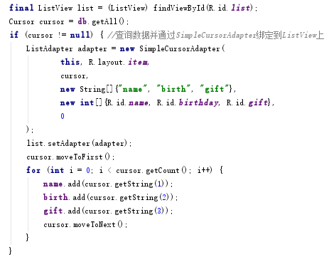

点击增加条目按钮，跳转到增加条目的activity
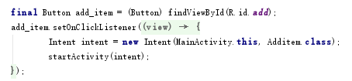

设置listview的长按点击事件，弹出一个AlertDialog询问是否删除数据，点击否则不动作，点击是则删除该条信息。
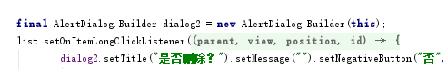
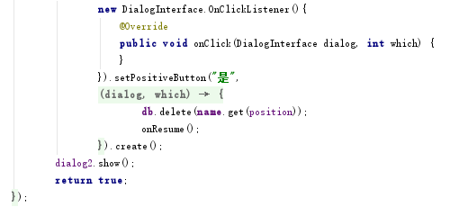
设置listview的点击事件，此时应该弹出一个AlertDialog对话框显示详细信息，但是这个对话框 使用了其他XML布局文件，这里可以通过LayoutInflater.inflate方法加载这个布局文件，并通过AlertDialog.setView方法设置这个布局。然后是设置好要显示的信息，以及放弃修改和保存修改两个按钮的动作，前者不动作，后者使用update更新数据库。
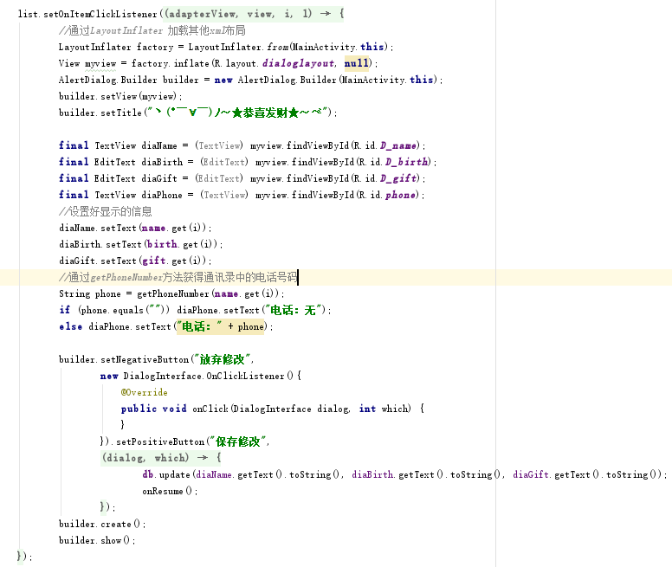
getPhoneNumber方法功能是获取指定名字的联系人电话，这个通过ContentProvider的
getContentResolver方法去读取联系人列表，然后返回的是一个Cursor类型，就相当于查询了一个数据库。
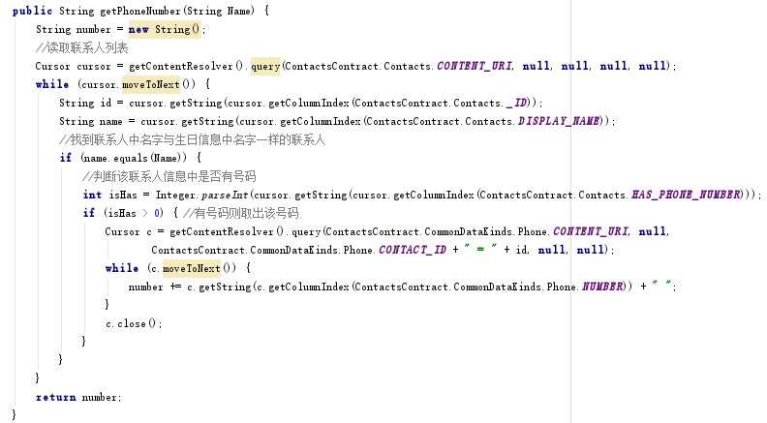
这个时候我们的ListView列表是不会更新的，我们可以重写onResume方法，在这个方
法里去更新ListView的内容，这个方法会在从其他activity切换回来或者结束与当前activity的用户交互之后调用。
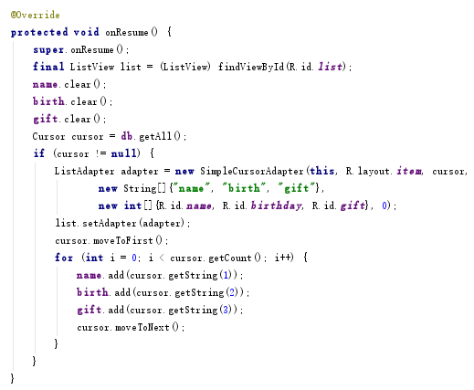

增加条目界面部分：
这个界面的代码比较简单，就是将输入的内容，插入到数据库中，其中还要判断名字是否
为空和名字是否重复。
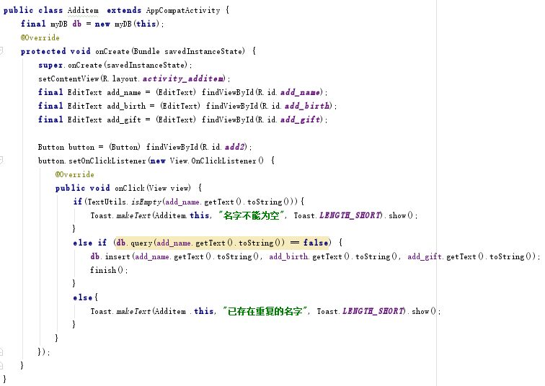

数据库类部分：
创建数据库：
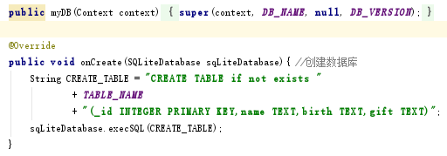
实现insert、update和delete方法，借助ContentValues 来实现
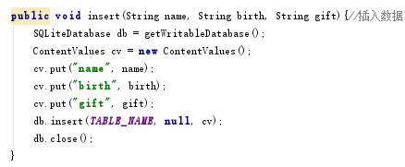
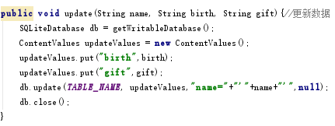
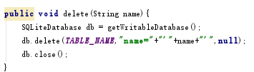

查询部分，有两种，一种是查询表中所有信息，一种是查询表中是否存在指定名字的信
息，其中第二种通过遍历这个数据表来比较判断。
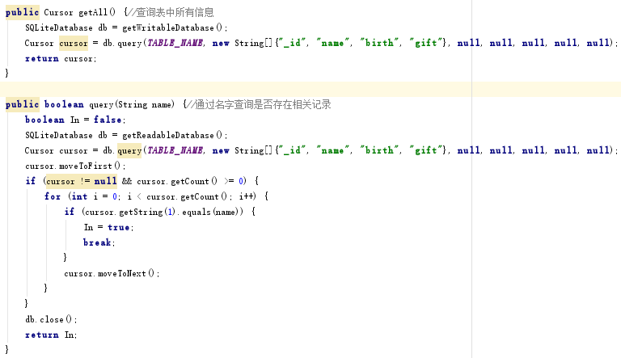

- 实验遇到困难以及解决思路
1.如何比较方便地将数据库表中的数据显示在ListView的容器中？
可以直接用Adapter对象处理，但是工作量比较大。Android SDK提供了一个专用于数据绑定的Adapter类----SimpleCursorAdapter。SimpleCursorAdapter与SimpleAdapter用法相近。只是将List对象换成了Cursor对象。而且SimpleCursorAdapter类构造方法的第四个参数from表示Cursor对象中的字段，而SimpleAdapter类构造方法的第四个参数from表示Map对象中的key。除此之外，这两个Adapter类在使用方法完全相同。下面是SimpleCursorAdapter类构造方法定义。
public SimpleCursorAdapter(Context context,int layout,Cursor c,String[] from,int[] to, int flags);
可以看到第一个参数就是当前上下文，第二个是你要使用的ListView中每一项内容的布局，第三个就是查询数据库得到的cursor，第4个是cursor字段名，第5个是与from数据对应数据的视图ID。最后一个flags有两个值，分别是CursorAdapter.FLAG_AUTO_REQUERY和CursorAdapter.FLAG_REGISTER_CONTENT_OBSERVER，前者可以自动查询如果数据库中的数据发生了变化以实时反映到界面上来，第二个参数是会在回调代码里更新数据。

2.如何让增加条目后或者修改信息后，ListView的内容可以跟着更新？
A.第一种方法可以重写MainActivity的onResume方法，在这个方法中重新查询数据库并重新绑定到ListView中去显示。OnResume一般适用于以下三种场景：
a.一个Activity启动另一个Activity: onPause()->onStop(),
再返回：onRestart()->onStart()->onResume()
b. 程序按back 退出： onPause()->onStop()->onDestory(),
再进入：onCreate()->onStart()->onResume();
c. 程序按home 退出：onPause()->onStop(),
再进入：onRestart()->onStart()->onResume();
B.第二种方法是在SimpleCursorAdapter的第6个参数中使用CursorAdapter.FLAG_AUTO_REQUERY来自动更新，但是这样使用有一个问题，查询数据是发生在UI线程中，会造成卡顿的现象，在android3.0及以上已经弃用。

3.数据库的insert方法第二个参数是什么（db.insert(TABLE_NAME, null, cv)）？
不管第三个参数是否包含数据，执行Insert()方法必然会添加一条记录，如果第三个参数为空，会添加一条除主键之外其他字段值为Null的记录。Insert()方法内部实际上通过构造insert SQL语句完成数据的添加，Insert()方法的第二个参数用于指定空值字段的名称。
如果第三个参数values 为Null或者元素个数为0， 由于Insert()方法要求必须添加一条除了主键之外其它字段为Null值的记录，为了满足SQL语法的需要， insert语句必须给定一个字段名，如：insert into TABLE_NAME (name) values(NULL)，倘若不给定字段名 ， insert语句就成了这样： insert into TABLE_NAME () values()，显然这不满足标准SQL的语法。对于字段名，建议使用主键之外的字段，如果使用了INTEGER类型的主键字段，执行类似insert into TABLE_NAME (id) values(NULL)的insert语句后，该主键字段值也不会为NULL。如果第三个参数values 不为Null并且元素的个数大于0 ，可以把第二个参数设置为null。

4.query 各参数含义？
query参数如下：
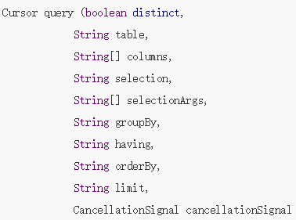
distinct，设置为true,每一行的数据必须唯一。反之亦然。
table，query函数要操作的表名。
columns，要返回的列的名字的数组。如果设置为null，返回所有列。
selection，一个决定返回哪一行的过滤器，相当于SQL语句中的 WHERE 关键字。传递null则会返回给定表的所有行。
selectionArgs，用于替换上一个参数中的 ？ ,顺序对应selection中？的顺序。格式限制为String格式。
groupBy，用于设定返回行的分组方式，相当于SQL语句中的GROUP BY 关键字。传递null表示返回的行不会被分组。
having，决定哪一行被放到Cursor中的过滤器。如果使用了行分组，相当于SQL语句中的HAVING关键字。传递null会导致所有的行都包含在内，前提是groupBy属性也设置为null。
orderBy，行的排列方式，相当于SQL语句中的“ORDER BY”关键字，传递null表示使用默认的排序方式，可能是无序排列。
limit，设置query语句返回行的数量，相当于SQL语句中的“LIMIT”关键字，传递null表示没有设置limit语句。注意格式为String,传递的时候需要传递数字字符串，例如“12”
cancellationSignal，取消程序操作的信号，如果没有则设置为null。如果操作取消了，query语句运行时会抛出OperationCanceledException异常。

课后实验结果
在增加条目信息的界面增加右滑返回。
如果我们要使得整个Activity的界面滑动，就需要使得根布局decorView滑动
通过在Activity中用如下代码可以获得decorView：
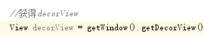
如何滑动：
1.当手指按下时，获得按下时的坐标（xDown, yDown）
2.手指移动时，获得当前手指坐标（xCurrent, yCurrent）,可以得到水平移动距离
distanceX = xCurrent - xDown
3.获得水平移动距离之后，通过setX()方法设置界面的X坐标。
获得手指位置：
在Activity的onTouchEvent(MotionEvent event)方法中即可获得手指的位置。
event.getX() 为手指的X坐标；
event.getY() 为手指的Y坐标。
抬起手指后的行为：
1. 当滑动超过一半时，松开手后，界面继续向右侧滑动直到完全在屏幕上不可见，这时调用finish()。
2. 当滑动没有超过一半时，松开手后，界面返回到初始状态，即x坐标为0。
在Additem类中加入下面代码就可以实现简单的右滑返回：
全局变量：
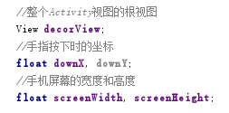
OnCreate方法中：
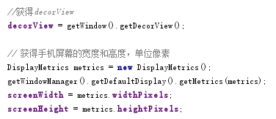
重写onTouchEvent方法处理触摸事件：
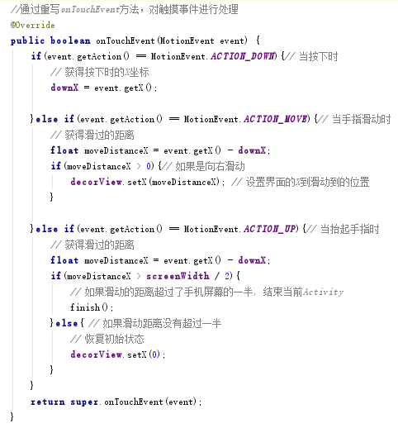
效果：
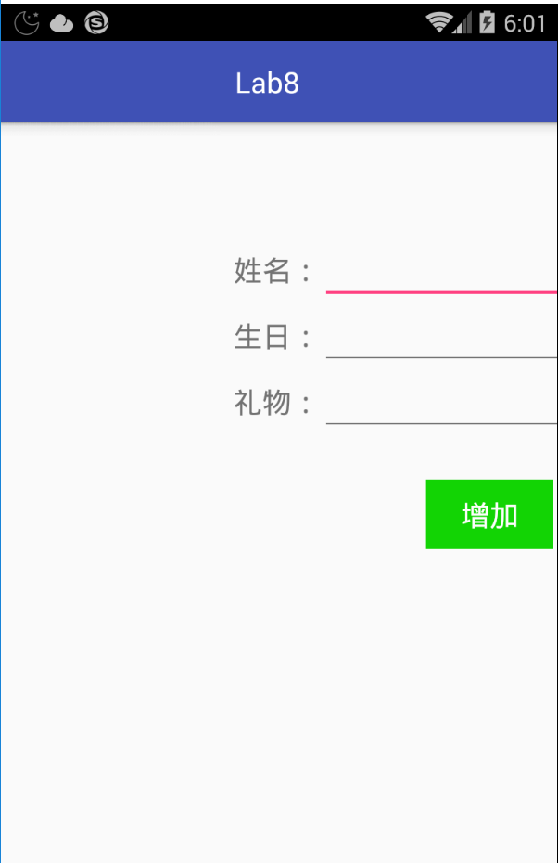

课后思考及感想
这次实验我们学习了使用数据库SQLite，这对于后续大作业的编写有很大帮助。我们也知道了在java中既可以直接通过写sql语句执行相关操作，也可以通过调用一些提供好的方法去执行相关操作，我觉得熟悉sql语句的还是直接写sql语句吧，比较快。另外我还知道了用SimpleCursorAdapter可以很方便直接将查询数据库得到的内容绑定给ListView去显示。希望后续能继续提高自己安卓的开发技巧。

